Куанышбеков Алпамыс Ерсланбекулы
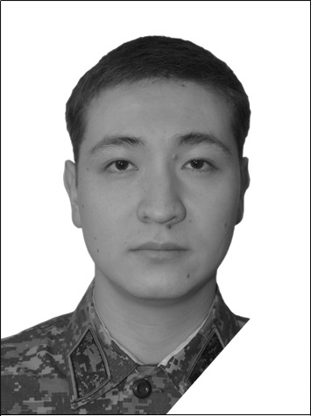

г.Караганда
мкр. Степной-4 дом 8 кв. 32
сот: +7 747 705 1239
дом: 8 7212 32 48 45
Национальность: казах
Дата рождения: 04.07.1994г.
Пол: мужской
Семейное положение: холост
Гражданство: Республика Казахстан
Образование:
Высшее 2012-2016гг. «Карагандинский Государственный
Технический Университет»
факультет: Машиностроение
5В071000 «Нанотехнология и металлургия»
специальность: инженер – технолог

Знание языков: казахский: родной, русский: свободно,
английский: базовый

Компьютерные навыки: Знание ПК – Win 2000/XP/vista/7/8,
MS Office, Photoshop, AutoCAD, CorelDraw, KOMPAS 3D, работа с базами данных и.т.д

Опыт работы: 09.07.2015г–30.08.2015г. ТОО «КМЗ им. Пархоменко»
должность: термист (практикант)

Личные качества: ответственность, целеустремленность,
коммуникабельность, творческий подход к выполнению поставленных задач, умение работать в коллективе

Дополнительно: компьютеры, футбол, плавание

